**附1：**

**天津市教研年会论文评选活动申报表**

**区：河北区 学科：生物**

|  |  |  |  |  |  |  |  |  |  |
| --- | --- | --- | --- | --- | --- | --- | --- | --- | --- |
| 论  文  情  况 | 题 目 | 初中生物翻转课堂教学过程中教学目标与教学活动以及学生评价之间匹配度 | | | | | | | |
| 发表或已获奖情况 |  | | | | | | | |
| 作者情况 | 第一作者 | 姓名 | 纪琳 | | 职务 | | 教师 | 职称 | 中一 |
| 单位 | 河北区教师进修学校 | | 电话 | | 13821789055 | | |
| 其他主要成员 | 姓名 |  | | 单位 | |  | | |
| 姓名 |  | | 单位 | |  | | |
| 本人承诺 | 申请人郑重声明：  申请人签字： | | | | | | | | |
| 区评审意见 | 单位盖章： 年 月 日 | | | | | | | | |
| 市级初评意见 | 评审意见：  评委签名： | | | 市级评审意见  市级复评意见 | | 年 月 日 | | | |

初中生物翻转课堂教学过程中教学目标与教学活动以及学生评价之间匹配度的研究

摘要：本篇论文主要探讨的是在课前翻转型的翻转课堂教学活动中，教师如何依据布鲁姆教学法，利用认知过程维度和知识维度构成的二维表格，量化制定好的教学目标，评价教学目标、教学过程以及学生评价之间的匹配度 ，以及修正的方法。有利于教学设计有效性的达成，大大提升法转课堂教学法的教学效果。

关键字：教学目标 教学活动 学生评价 匹配

在翻转课堂中，由于存在课前的预习任务，这需要学生自主学习，如果教学目标非常不明确，学生在预习阶段就开始迷茫，到了课堂上，进行教学活动的过程中，学生依然是迷茫的，无法提出问题，严重影响教学效果，也使翻转课堂成为无效的教学活动。所以，利用科学的工具，设计一个标准的教学目标就势在必行。

一、现有教学目标所存在的问题

教学实质上是目标、活动和评价组成的一个循环，首先我们应该有教学目标，实际上就是老师想让学生学会什么，我们围绕教学目标安排教育学的活动，教师应该考虑我们该怎样教会学生学会，最后对学生学习过程和掌握目标的情况进行反馈和评价，怎样指导学生学会了。

下是我在教师继续教育中看到的教学设计中的教学目标。

**教学目标分析**

1、使学生知道植物体不是细胞简单堆叠而成的，使学生进一步认识

“组织、器官、个体”。

2、使学生经历揭示各结构层次之间的关系过程，掌握结构层次顺序，

理解各层次的概念。

3、认同植物体是一个整体。

**图一**

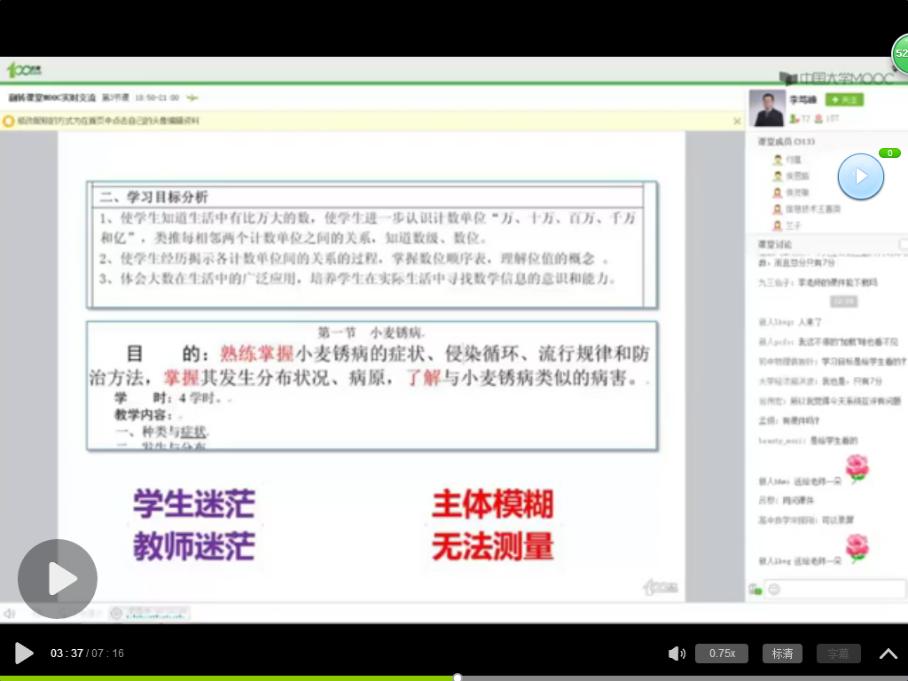

**图二**

这两个教学目标是根据传统方法写的，我们仔细分析后会发现，两个教学目标的主体是模糊的。以图一为例，学习目标中写道：“使学生知道植物体不是细胞简单堆叠而成的，使学生进一步认识“组织、器官、个体”。这里，用到一个词“使”，这里的主体就是模糊的，是谁使学生掌握，是教师使学生掌握？还是课堂使学生掌握？而且学生也不知道他在这样的活动中起到什么样的作用。学生看到这样的教学目标会非常的迷茫，第一，他不知道学了之后能干些什么，第二，学生不知道在学习过程中他能参加哪些活动。同时，教师也是迷茫的，整个教学目标不能指导教师有效地安排教学活动，教师只能按照教材和教学大纲的要求给学生讲一遍，这样的课堂教学是非常低效的。教师在写教学目标的时候会用到一些动词，比如图一中的：知道、认识、类推、经历揭示等，这些词语根本无法测量学生学会了没有。图二中用黑体字标出的：熟练掌握、掌握、了解这些动词，我们没有办法衡量学生做什么事情可以“熟练掌握”，也没有办法判断学生做什么事情做完之后，就可以“掌握”。所以，传统的设计教学目标的方法是不科学的。

二、如何制定有效的教学目标之：目标制定

美国著名教育学家Benjemin Bloom提出了知名的教育目标分类法。包括六大层次：

在制定教学目标时，需要使用学生行为动词来描述教学目标。

1、认知：是最简单的教育学的方式。

例如：（1）**描述**种子萌发的环境条件和自身条件。

（2）**描述**种子萌发的过程。

（3）**概述**传粉受精的过程。

2、理解：学生学习结束以后能够解释观点或者概念。

例如：（1）**概述**人体的各种组织是由细胞分裂、分化形成的。

（2）能够**举例**说出单细胞生物与人类生活的关系

（3）**解释**气孔控制水分和二氧化碳进出叶片的机制。

3、应用：出了课堂，换新的环境，学生可以使用这些知识或技能。

例如：（1）能够**使用**显微镜观察草履虫，并进一步强化显微镜操作技能。

（2）练习**制作**叶片横切面的临时切片。

（3）能够**使用**显微镜观察人体四种基本组织的切片。

4、分析：学生学习之后，可以将信息分解成发现、理解、关系等几个部分。

例如：

（1）通过调查活动，**关注**周边生物的生存环境。

（2）能够**比较**动植物细胞的区别。

（3）初步**形成**生物体是一个整体的生物学观点。

5、评价：学生能够给发生的现象，作出深度的反思、批判和评价并决定。相较于分析能力，比分析能力更进一步，所需要的分析综合能力以及复杂分析能力更强。

例如：（1）运用**抽样检测**的方法测的方法测定种子的萌发率

（2）根据种子结构，**判断**双子叶植物和单子叶植物。

（3）能够**检查**一项调查方案是否合理。

6、创新：形成新产品，提出新观点或者看待事物的新方法。

例如：

（1）**设计**出植物或动物细胞模型。

（2）**设计**出新的校园调查方案。

以上六种学习层次中，认知、理解、应用属于低层次的要求，分析、评价、创新属于低层次的要求。现在我们就利用以上六种学习层次，对之前图一中的学习目标进行修改。使原先模糊的教学目标设计方法变得清晰、可量化。

修改前的教学目标：

**教学目标分析**

1、使学生知道植物体不是细胞简单堆叠而成的，使学生进一步认识

“组织、器官、个体”。

2、使学生经历揭示各结构层次之间的关系过程，掌握结构层次顺序，

理解各层次的概念。

3、认同植物体是一个整体。

修改后的教学目标：

|  |  |
| --- | --- |
| 本节课学习完成后，学生能够： | |
| **背诵**各结构层次的名称 | 认知 |
| **列举**相邻两个结构层次的关系 | 认知 |
| **列举**生活中遇到结构层次 | 理解 |
| **区分**一株植物的细胞、组织、器官和个体 | 分析 |
| **判断**教师给出的结构层次是否匹配 | 评价 |

其中“判断”级别高于“区分”，“判断”不但能够区分，还可以作出解释。

三、如何制定有效的教学目标之：目标的呈现与沟通

当教师把教与学的目标制定好以后，应该以一种什么样的方式呈现给学生呢？常用的方式有两种

1、在翻转课堂中，提前将设计好的教学目标放置在课前预习视频中。（下图图三就是我设计的关于植物呼吸作用微课的教学目标呈现）

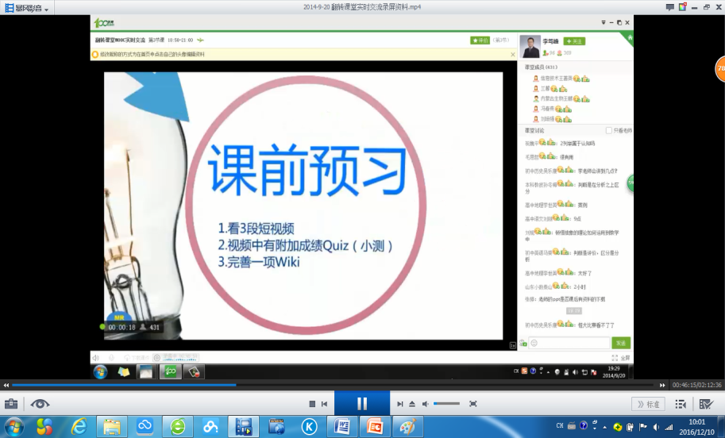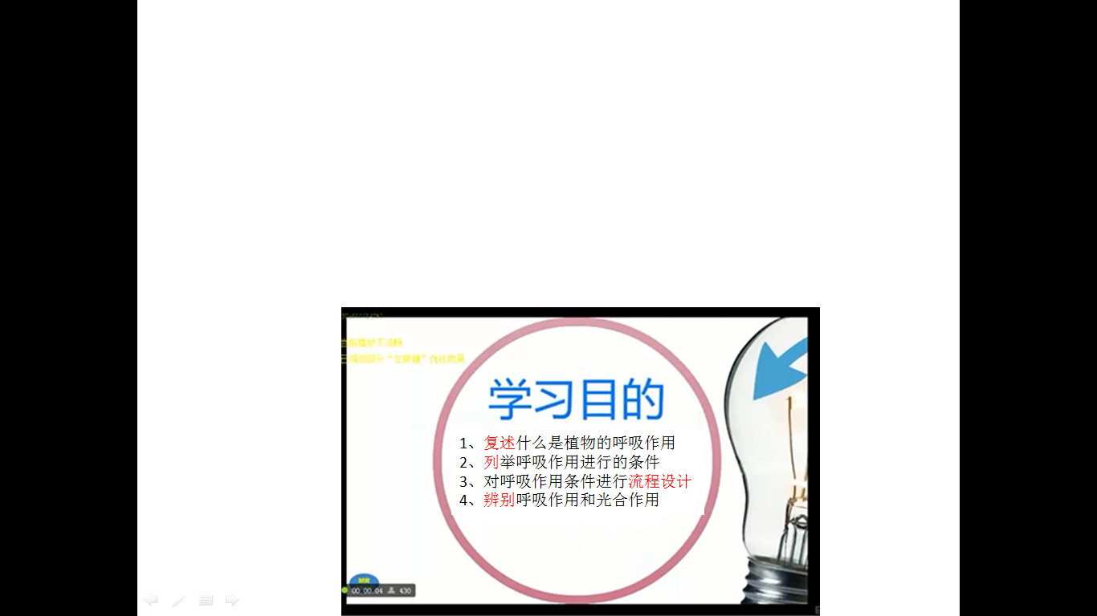

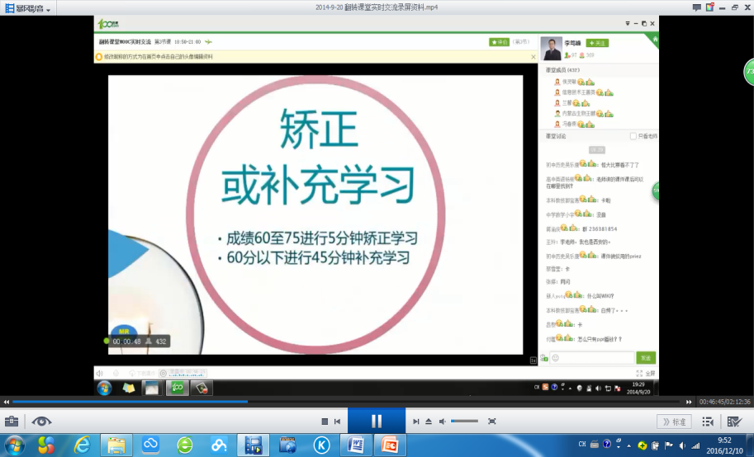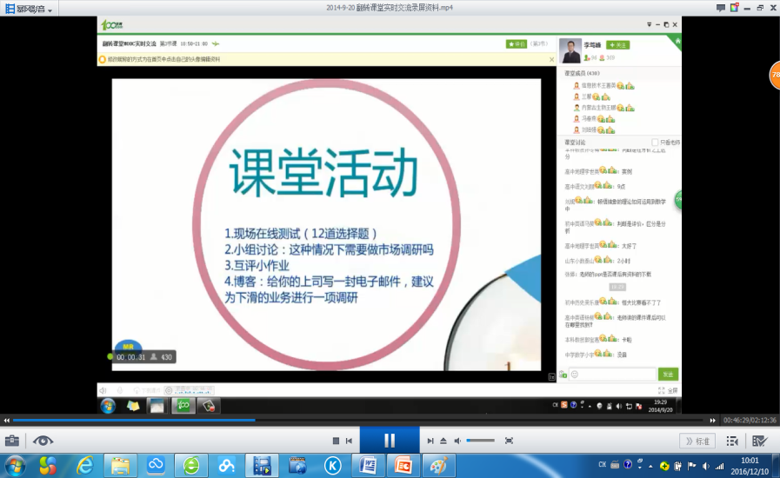

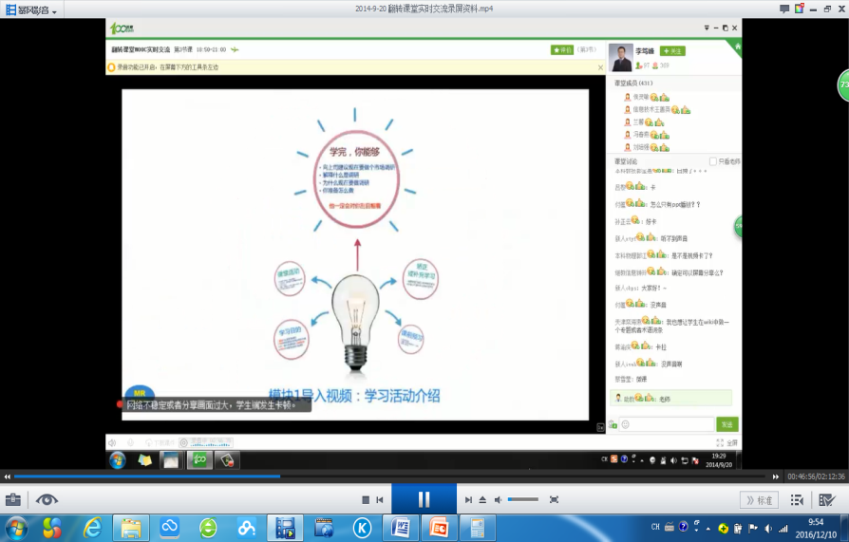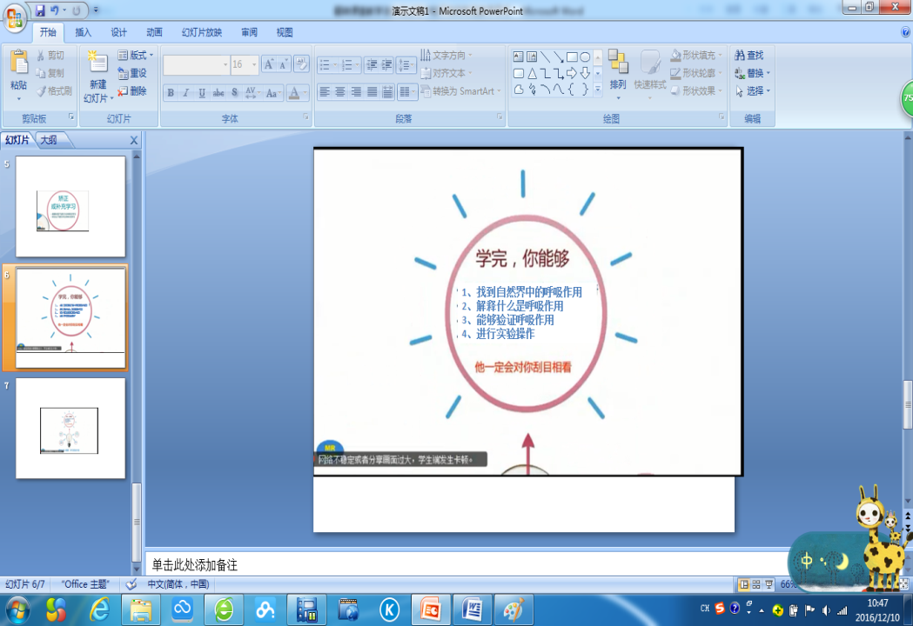

**图三**

2、但有时候学生会忽略掉这一分钟左右的目标展示，去直接看内容。所以在翻转课堂中，将教学目标部署在网络学习平台中，利用平台中的目标编辑器，将教学目标安排在视频之前做成学生必看内容，在之后的课程中就可以使用这些教学目的了。下图图四显示的就是编辑是时的情况，图五显示的是呈现的结果。

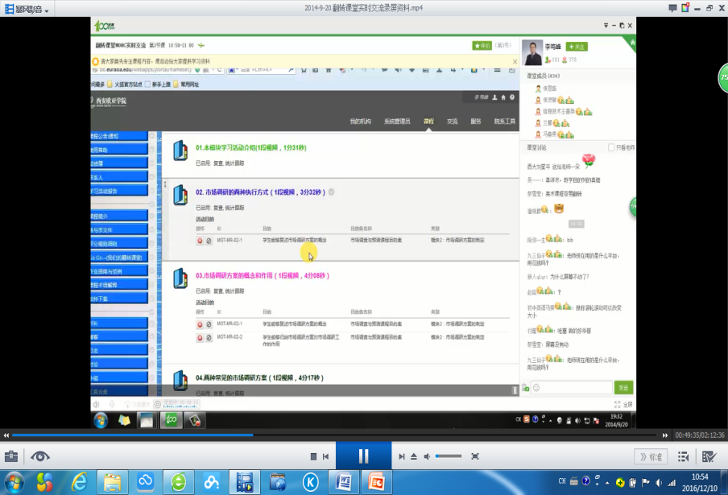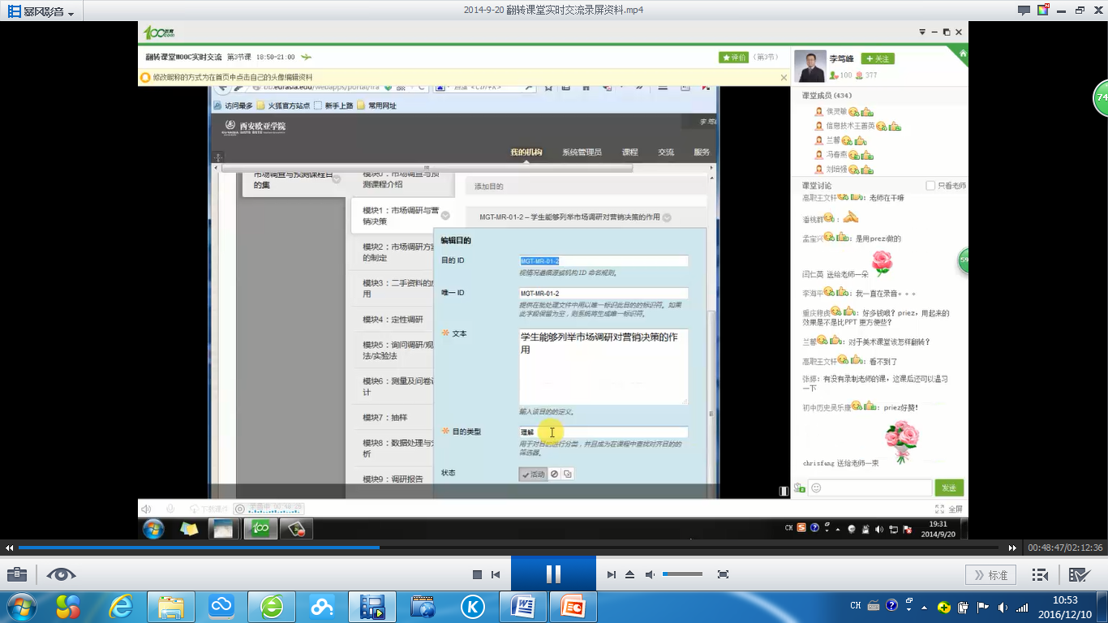

**图四** **图五**

四、教学目标与教学活动以及评价方法的匹配。

教学目标与教学活动以及评级方法一定要匹配，教学目标是哪个层次的，什么类型，教学活动和评价方法一定也要是这个层次和类型的。在教学设计时，我们要考虑到认知过程维度与知识维度的匹配。见下表。

认知过程维度

|  |  |  |  |  |  |  |
| --- | --- | --- | --- | --- | --- | --- |
| 知识维度 | 记忆 | 理解 | 应用 | 分析 | 评价 | 创造 |
| 事实性知识 |  |  |  |  |  |  |
| 概念性知识 |  |  |  |  |  |  |
| 程序性知识 |  |  |  |  |  |  |
| 元认知知识 |  |  |  |  |  |  |

对实际情况的描述属于事实性知识，例如：高等绿色植物细胞中含有线粒体。概念性知识则代表对概念的描述，例如：呼吸作用的定义。程序性知识指学生可以利用呼吸作用的反应方程式来计算某一特定时间段，特定和外界条件下植物的呼吸作用。元认知知识则指我该如何利用呼吸作用反应方程式来计算特定的呼吸作用强度。利用这个二维表格我们可以检测教学目标与课前预习活动、课堂学习活动、课后复习工作、以及给学生的评价方法是否匹配。

下面我就利用教学目标分类表来对初中生物中《练习使用显微镜》一节内容进行教学目标、教学过程和学生评价进行匹配性分析和设定。

教学目标：学位年本节内容后，学生能够**利用显微镜**对微观世界进行简单的观察。（程序性知识的应用层次）

1. 教学过程：
2. 向学生讲解显微镜的结构和使用方法。（概念性知识的理解层次）
3. 向学生讲解显微镜是人类观察和认识微观世界的一种重要工具。（事实性知识的记忆层次）
4. 要求学生观看一段显微镜使用视频。（程序性知识的应用层次）
5. 学生小组探讨总结显微镜使用过程中的一些注意事项。（程序性知识的分析层次）
6. 学生评价：
7. 在wiki中完善词条：显微镜使用。（概念性知识的理解层次）
8. 在小组博客中写出你们小组的讨论结果（限140字以内）。（程序性知识的分析层次）
9. 课后在学习日志中用300字左右，写出课堂观看的视频中那位显微镜操作者，哪些操作正确，哪些操作有误，为什么？（程序性知识的评价层次）

|  |  |  |  |  |  |  |
| --- | --- | --- | --- | --- | --- | --- |
|  | 记忆 | 理解 | 应用 | 分析 | 评价 | 创造 |
| 事实性  知识 | **（2）** |  |  |  |  |  |
| 概念性  知识 |  | **（1）（A）** |  |  |  |  |
| 程序性  知识 |  |  | **（3）** | **（4）(B)** | **(C)** |  |
| 元认知  知识 |  |  |  |  |  |  |

教学目标中的“利用显微镜”，说明教学目标属于认知过程维度中的应用层次，同时“利用显微镜”需要一定的过程，所以同时属于知识性维度中的程序性知识。乍一看大家可能会觉得教学目标是应用层面的，后面安排的教学过程也是应用层面的。但是仔细看你会发现其中存在一些问题。如果红色的圆点 代表教学目标，位于“应用”和“程序性知识”交叉点的格子中。而安排的四个教学活动，用蓝色的圆点 表示，则分布于分类表中不同的格子中，如上图所示。如果我们现在将对学生的评价系统加入进来的话分别用绿色圆 点 表示，则如上图所示。分析之后，我们能够发现教学目标表应该位于红色箭头所指的红色圆点处，但是实际情况却是红、蓝、绿三种圆点分散在不同的格子里，也就是说，教学目标、教学过程和学生评价是不匹配的，看似完美的混合教学过程设计，竟有3项学习行为，3项学习效果评价的设置都对教学目标无效，徒增学生的学习负荷。

所以应该如何改善呢？请看下表：

教学目标：学完本节内容后，学生能够

I、说出显微镜的基本结构

II、能说出显微镜的使用步骤

III、能正确运用显微镜观察永久装片

1. 教学过程：
2. 学生课前预习教材中关于显微镜结构的部分内容
3. 向学生讲解显微镜的使用步骤
4. 要求学生观看一段显微镜使用视频，并尝试正确使用显微镜
5. 学生评价：
6. 在wiki中完善词条：显微镜使用
7. 学生能够理解显微镜使用的方法
8. 在实验课中，能正确使用显微镜，并观察到教师提供的2枚永久装片的物象。

|  |  |  |  |  |  |  |
| --- | --- | --- | --- | --- | --- | --- |
|  | 记忆 | 理解 | 应用 | 分析 | 评价 | 创造 |
| 事实性  知识 |  |  |  |  |  |  |
| 概念性  知识 | **（I、1、A）** |  |  |  |  |  |
| 程序性  知识 |  | **(II、2、B)** | **（III、3、C）** |  |  |  |
| 元认知  知识 |  |  |  |  |  |  |

此时不难发现，三项教学目标、三项教学活动以及三项对学生的考核都是一一对应的，意味着这种匹配使目标、过程和评价之间都变得有效了。

在翻转课堂教学活动中，如果教师提供的教学目标模糊无效，就很难给学生的课前翻转活动提出明确的要求，学生的学习也是糊涂的。所以教师认真制定教学目标，围绕教学目标精心设计教学活动和学生评价，并培养学生带着教学目标进行课前翻转，这就大大的增加了师生的配合度，这对于翻转课堂顺利高效进行是至关重要的。